АМЕРИКА НАНОСИТ УДАР ПО РОССИЙСКОЙ БАНКОВСКОЙ СИСТЕМЕ

Сегодня никто не сомневается, что американские законодатели будут регулярно предлагать новые жесткие санкции против России. В Америке постоянно думают, что еще можно сделать, какой закон надо принять, чтобы Россия стала более демократичной, свободной и не такой сильной как сегодня. Да все понимают, что Америка сильная страна, она всегда будет защищать свои интересы, а Россия тоже не слабая страна и тоже будет защищать свои интересы, поэтому две сильные страны, защищая свои интересы, никак не могут договориться, а точнее они хотят, но им не дают. Американское правительство постоянно проводит агрессивные санкции против России. Возможно применяя санкции, Америка хочет добиться разрушения России, но многие американцы понимают, что такая политика может ударить по американцам.
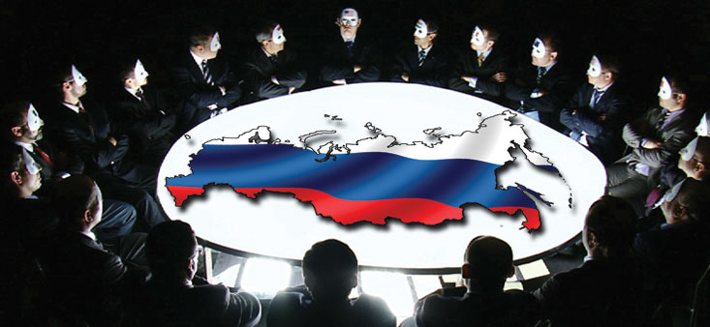
Американские чиновники постоянно говорят о терроризме, это их любимая тема, так как на борьбу с терроризмом выделяются большие деньги и как всегда, они объявили Россию главным спонсором терроризма, а также обвинили Россию в финансирование кибернетических преступников и под предлогом борьбы с терроризмом, Вашингтон создает большие проблемы в Российской банковской системе. Они серьезно считают, что банки финансируют террористов, а где доказательства? Почему говорят без доказательств? Покажите факты, где они?

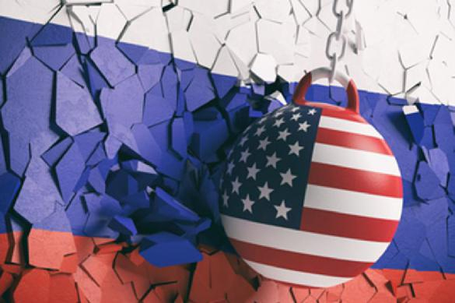
Сегодня в Америке не все согласны с проводимыми санкциями против России, так как если будут приостановлены финансовые операции с российскими евробондами, то многие американские пенсионные фонды пострадают. Но самое плохое для России, это принятие санкций против банковской системы. Блокирование корреспондентских счетов в Америке. Российские банки могут оказаться изолированными из мировой финансовой системы.
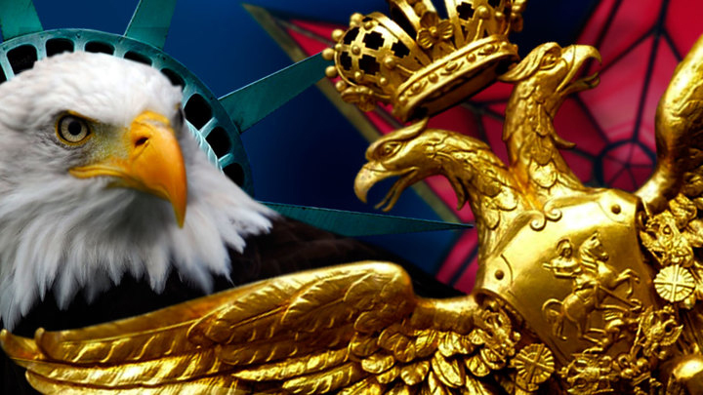
В Москве понимают все сложности в отношениях с Америкой и стараются не обострять спорные вопросы, но применяемые санкции против России в конечном итоге могут довести страну до финансовой и политической изоляции. Экономические потери от санкций в России примерно составят 50 млрд. долларов в год. В правительстве России понимают, что в ближайшем будущем Америка не поменяет политику санкций и поэтому Российское правительство старается делать все возможное, что бы защитить страну от необоснованных обвинений.

Всего символов:2266 Без пробелов:1958 Количество слов:309 Заспамленность:49% Вода:17%

